职业卫生技术报告网上信息公开表
XSZF/JL-Z-38-01
用人单位名称 | 西山煤电（集团）有限公司物资供应分公司总仓库成品油储存库
用人单位地址 | 山西省太原市万柏林区西铭乡西南寨村 |  | 联系人 | 温玉全
项目名称 | 西山煤电（集团）有限公司物资供应分公司总仓库成品油储存库职业病危害因素定期检测
专业技术人员名单
项目组人员名单
项目负责人 |  | 李晋
报告编制人 |  | 宫丽斌
报告审核人 |  | 申晓军
现场调查人员、时间 |  | 宫丽斌、李晋2023.2.7
现场采样/检测人员、时间 |  | 宫丽斌、李晋2023.2.13
用人单位陪同人 |  | 温玉全
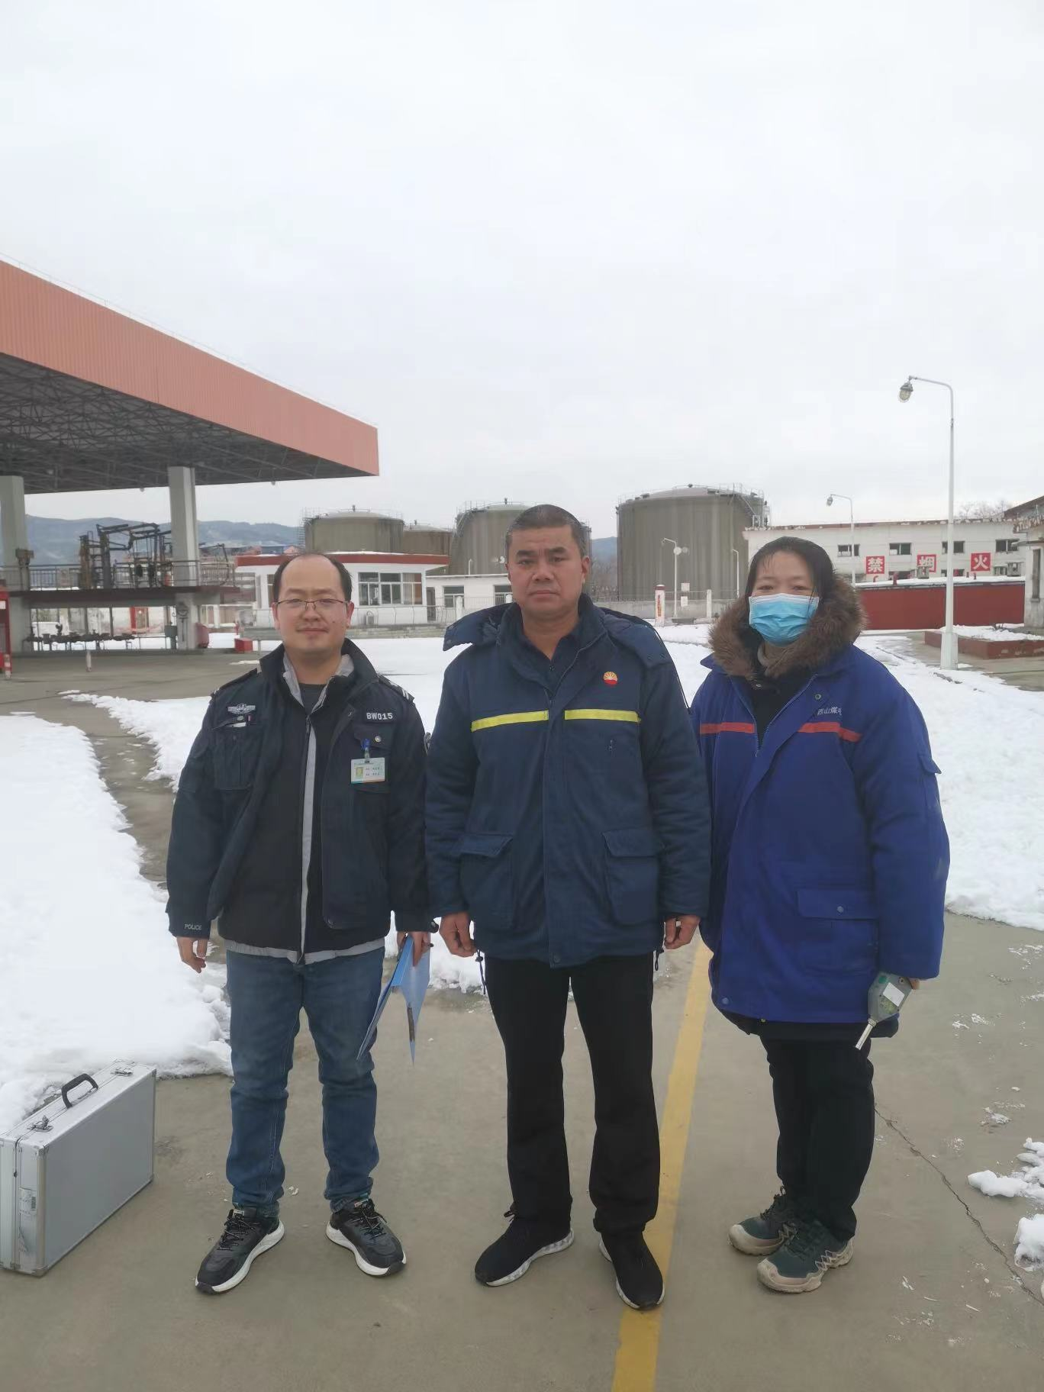
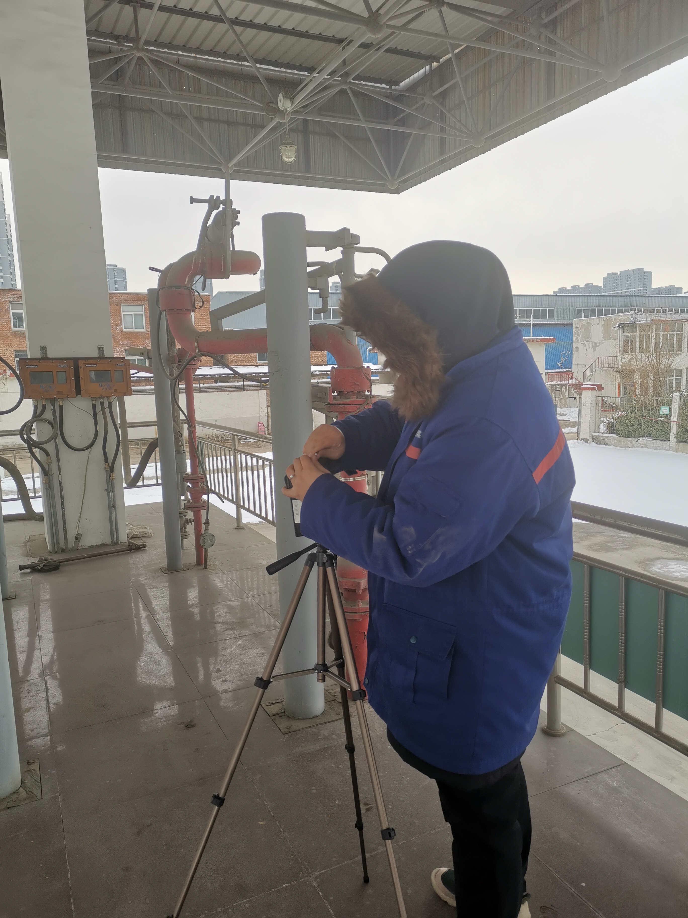
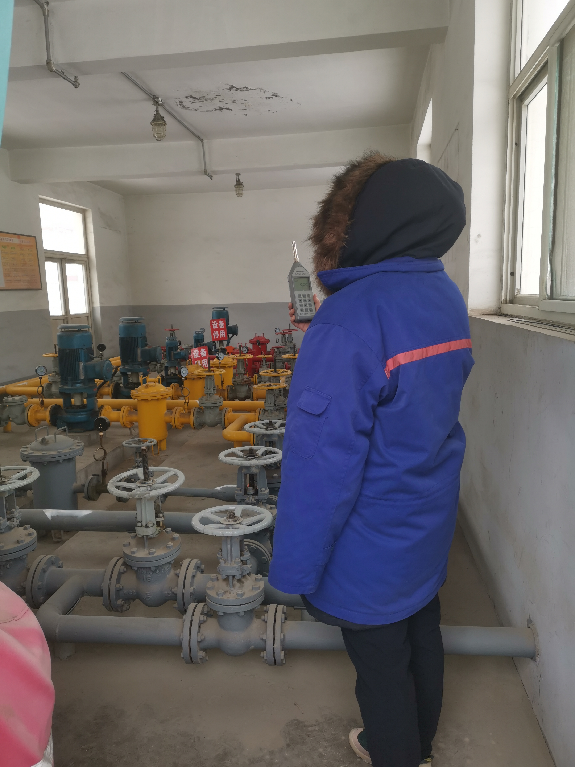
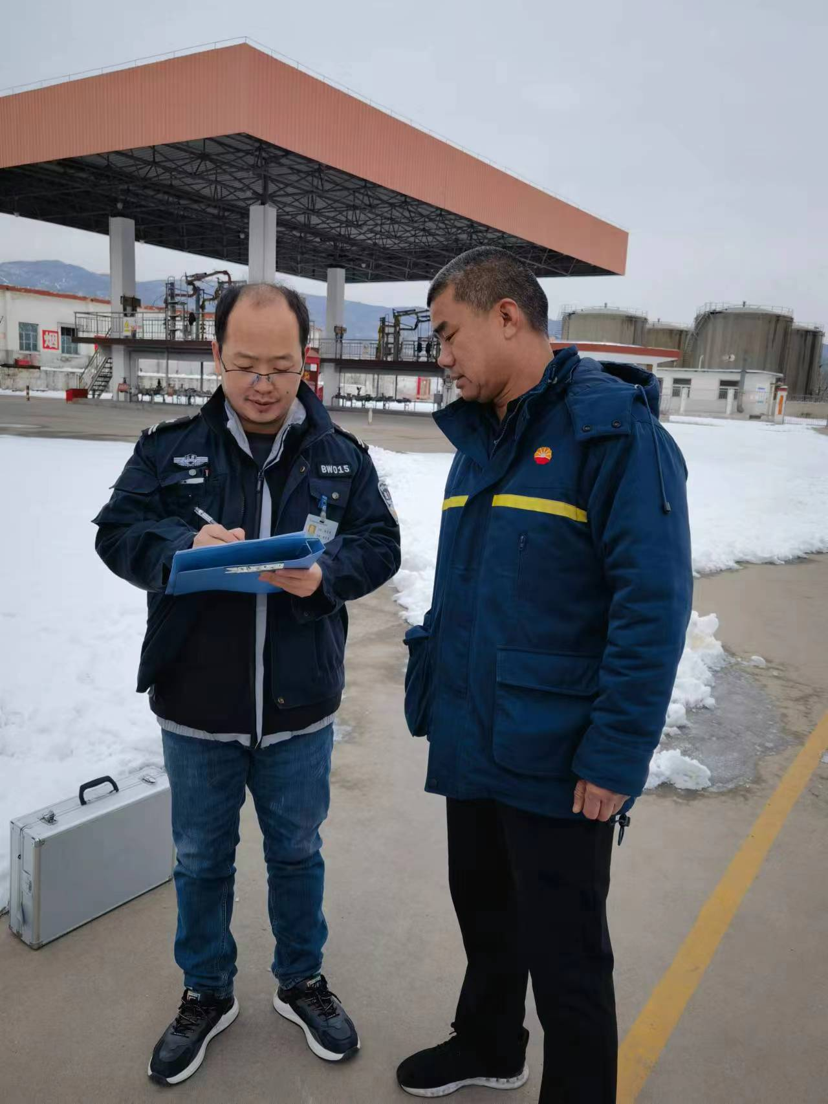
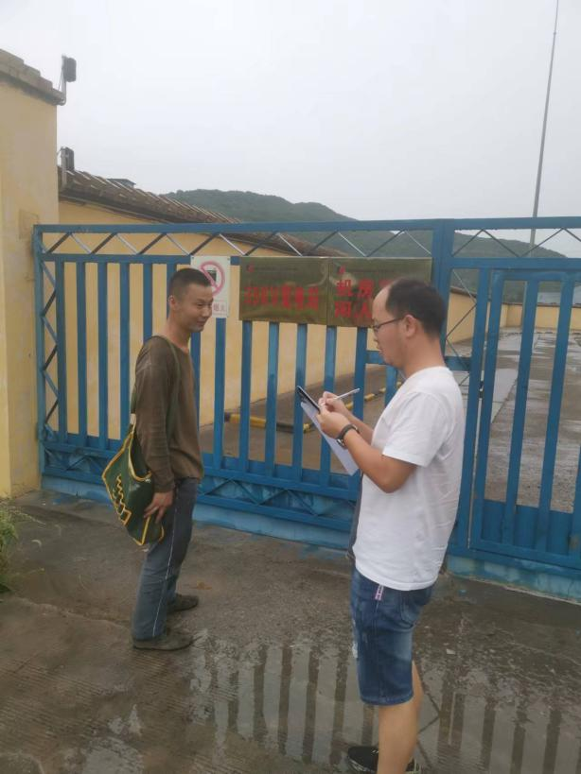
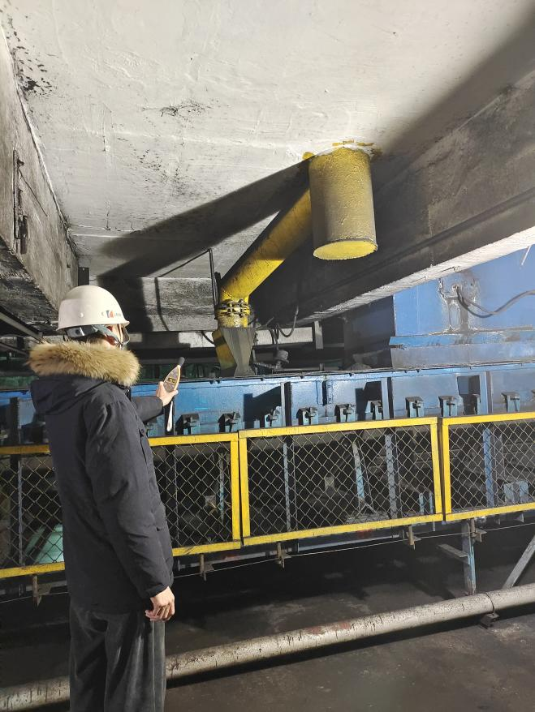
现场调查、现场采样、现场检测影像资料

